Phân công: tạo danh mục điện thoại,giao diện sản phẩm, danh mục tin tức công nghệ( gán banner,chèn video, liên kết link , tìm hiểu về HTML&CSS)

**Đây là phần trình bày của e về các bước Commit file đã tìm hiểu của em lên Repository chung của cả nhóm :**

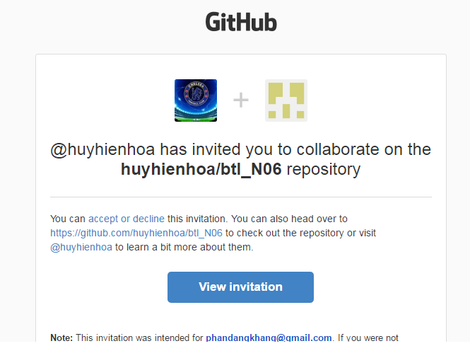  
Sau khi nhận được thư mời từ người tạo repository , e click vào accept or decline để đồng ý

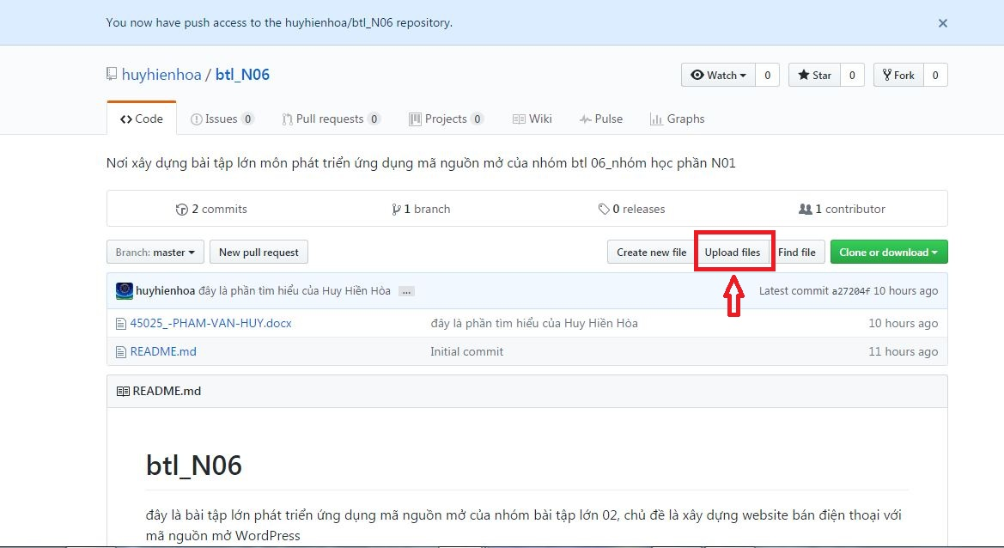

Hiển thị cửa sổ trên ,e click Updoad files để commit file em đã tìm hiểu lên repostory.

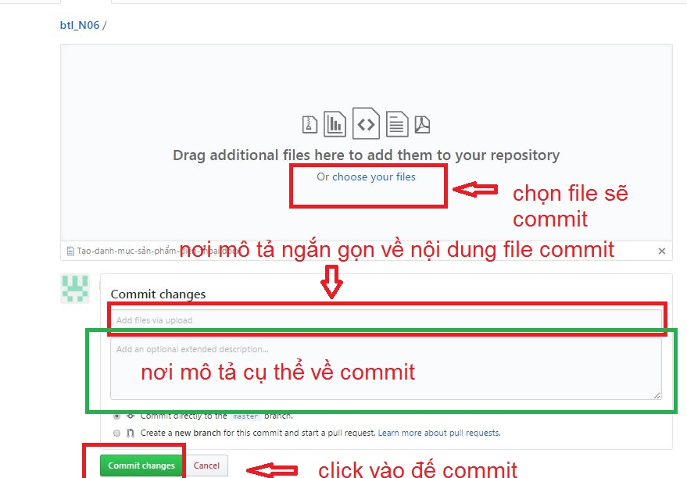

Sau đó xuất hiện màn hình như trên ,điền các thông tin vào những nơi được đánh dấu.

Khi điền đầy đủ các thông tin trên e click vào commit changes để commit file mà mình đã tìm hiểu.

Cuối cùng ta được kết quả như vậy trên Server :

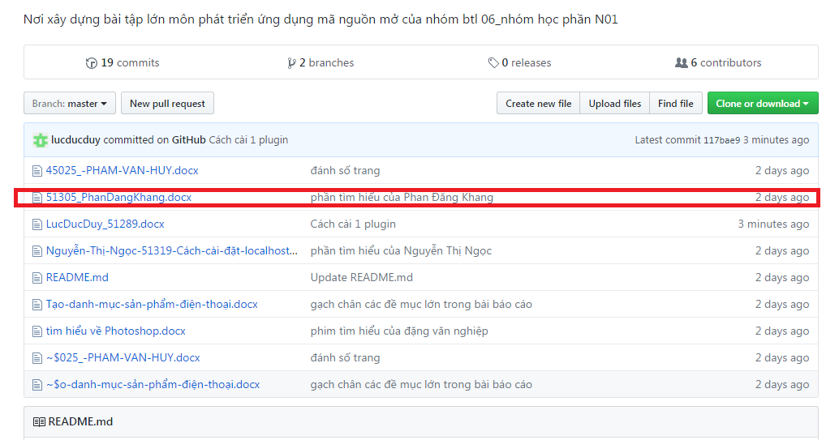

Tạo danh mục điện thoại

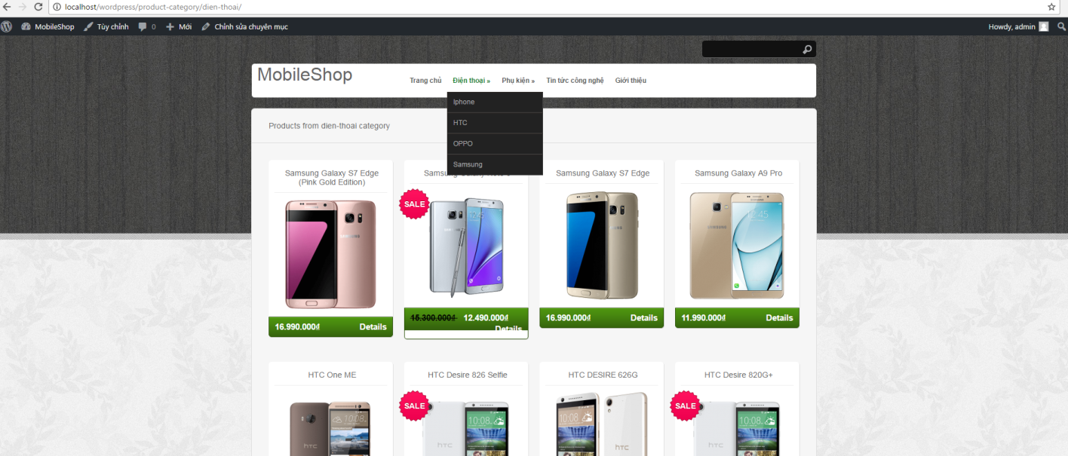

Tạo giao diện thêm sản phẩm

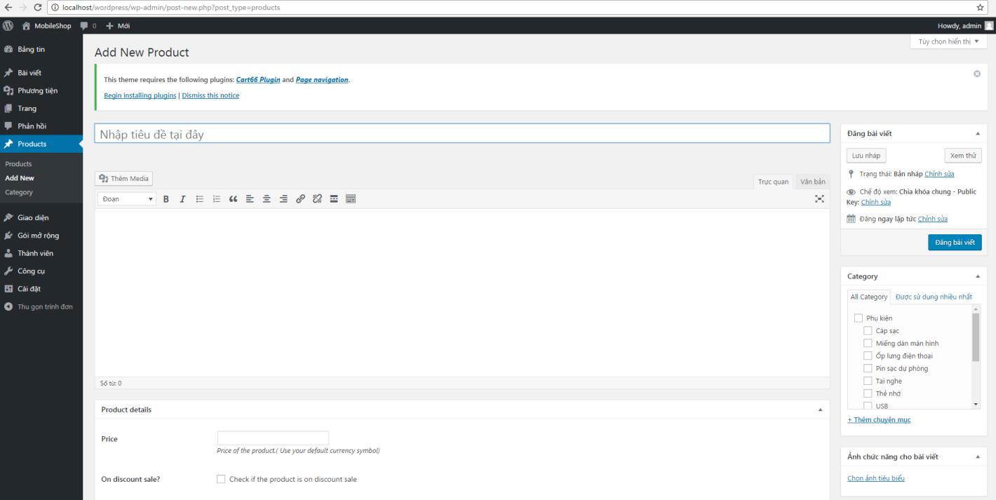

Giao diện cập nhật

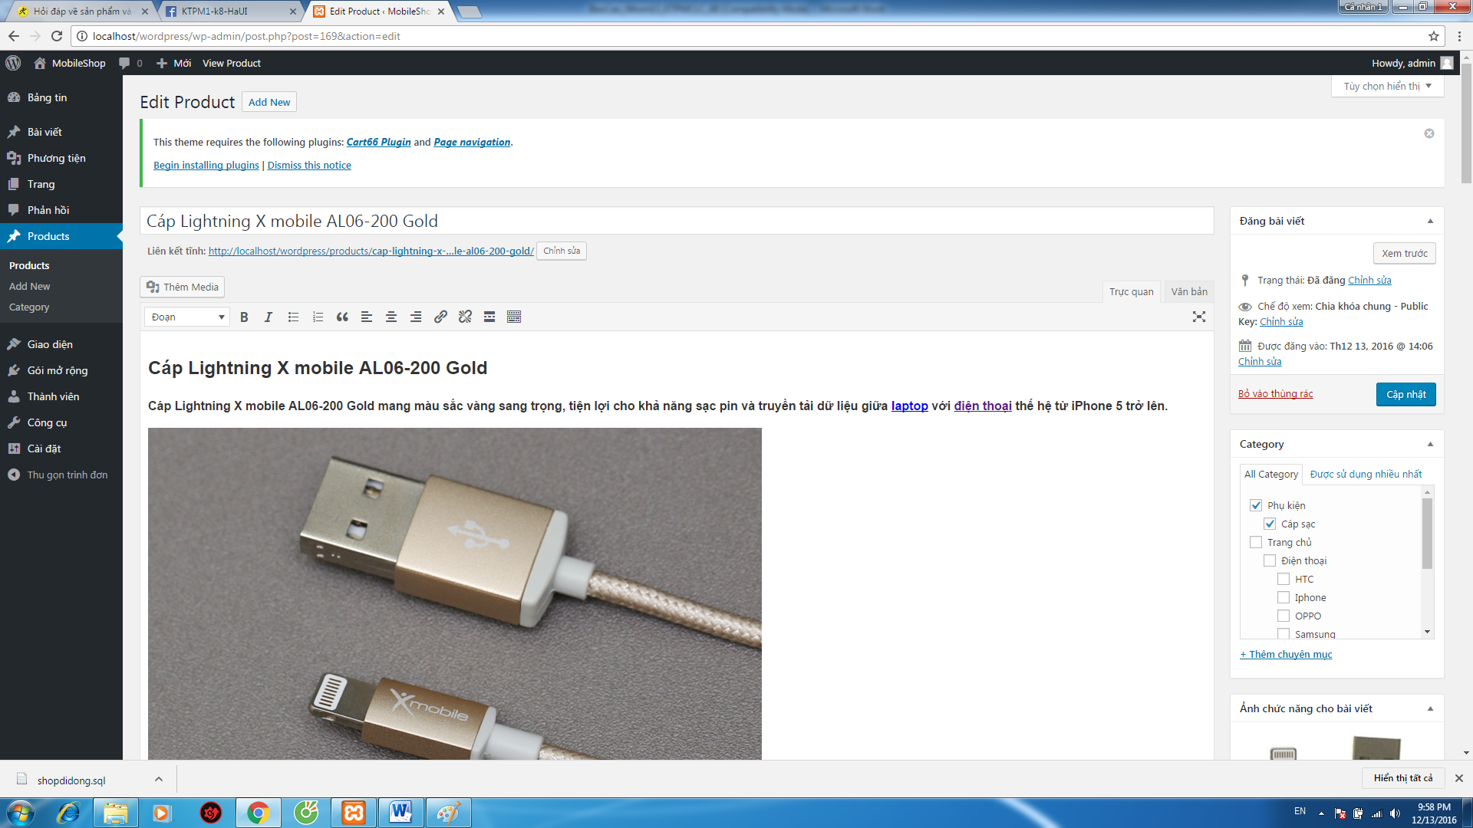

Tạo danh mục tin tức công nghệ

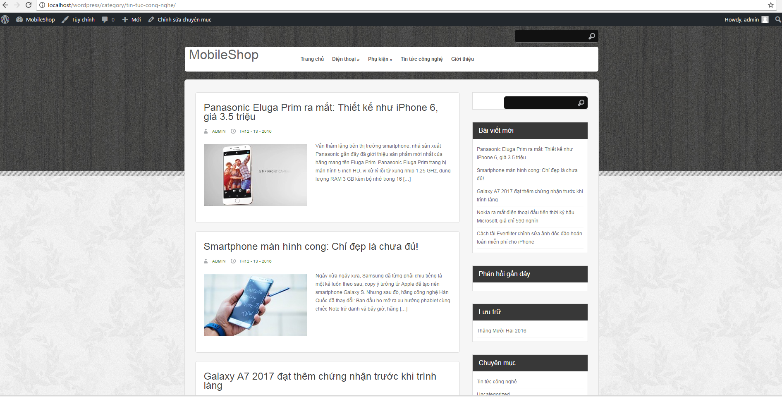

Tạo giao diện danh mục phụ kiện

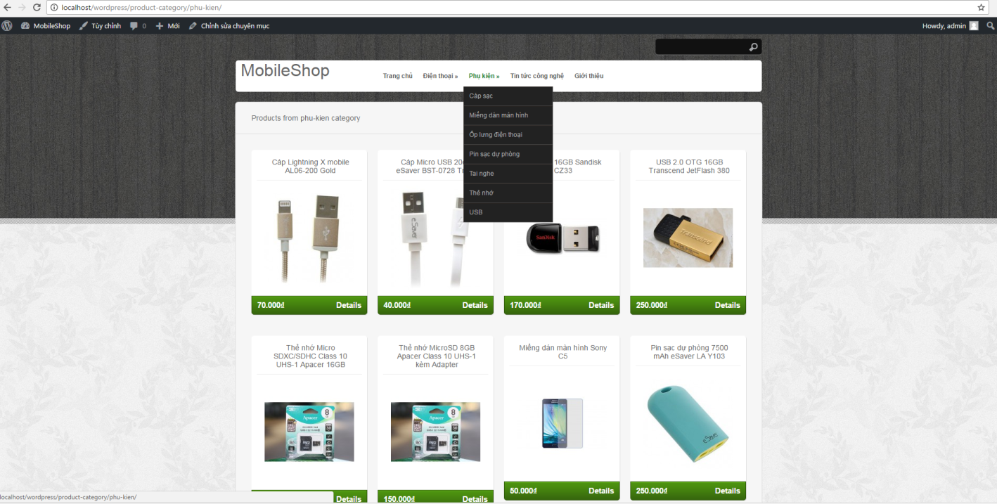

Gán banner

truy cập Appearance > Editor > mở file header.php và chèn đoạn code dưới đây vào sau thẻ body:

*<div class="headerbanner"><a href="BANNERLINK" target="_blank"><imgsrc="LINKTOIMAGE" width="200" height="50" /></a></div>*

Tiếp theo, thay thế *BANNERLINK* bằng URL của trang mà bạn muốn banner trỏ tới và thay và *LINKTOIMAGE* bằng link dẫn tới hình banner. Cuối cùng, bạn thay các tham số *width* và *height* bằng kích thước chính xác của banner và lưu file lại là xong.

Nếu muốn căn chỉnh banner thì bạn có thể sử dụng .headerbanner { } vào file style.css.

* Cách nhúng video:

|  |
| --- |
| <!DOCTYPE html>  <html>  <head>  <title></title>  </head>  <body>  <div class=”block”>  <iframe width="560" height="315" src="https://www.youtube.com/embed/cse8dcYOEfc" frameborder="0" allowfullscreen></iframe>  </div>  </body>  </html> |

Như đoạn mã ví dụ ở trên, tôi sử dụng cặp thẻ *<iframe></iframe>* để chèn đoạn video mà mình muốn với mã nguồn:

*src* =” *https://www.youtube.com/embed/cse8dcYOEfc*”.

Có thể điều chỉnh độ cao và rộng của khung video với thuộc tính *width* và *height*, không viền với *frameborder=”0” (1: có viền)*, cho phép xem toàn màn hình với *allowfullscreen*.

* Liên kết link trỏ đến bài
  + Liên kết trong, có nhiệm vụ điều hướng cho website:  
    •    Liên kết tới một chủ đề khác cùng nội dung  
    •    Trang About hoặc trang Dịch vụ sản phẩm  
    •    Trang Liên hệ  
    •    Trang đích bao gồm sự kiện gì đó
  + Liên kết ngoài tới các website khác, chẳng hạn:  
    •    Tới 1 website khác có nội dung tương tự website của bạn  
    •    Tới 1 website khác có nội dung liên quan với bài viết hiện tại  
    •    Tới website có thể định nghĩa hoặc giải thích anchor text bạn sử dụng  
    •    Tới các trang hướng dẫn, dịch vụ sản phẩm liên quan tới bài viết
  + **giá trị quan trọng trong quá trình chèn liên kết**
    - Chọn anchor text có ý nghĩa:  
      Anchor text là từ hoặc cụm từ mà người dùng sẽ click trước khi tới được liên kết chèn bên trong. Nó thường là 1 tập hợp của văn bản có màu xanh/gạch chân tùy thuộc vào thiết kế của từng website. Khi anchor text được người đọc click, nó sẽ tiếp tục đổi màu 1 lần nữa để phân biệt giữa liên kết đã click và chưa click.
    - Vậy như nào là 1 anchor text có ý nghĩa? Và làm thế nào để tạo ra những anchor text có ý nghĩa?
    - Nếu là một [SEOer](https://subiz.com/blog/?s=seo) hoặc một Webmaster, chắc hẳn bạn phải biết ý nghĩa của 1 anchor text. Theo đó, nó phải bao gồm 2 yếu tố sau:
    - Tự nhiên: Bạn phải biết rằng mình đang viết cho độc giả chứ không phải cho công cụ tìm kiếm. Thế nên, anchor text phải là những cụm từ tự nhiên, tương tự như văn bản chúng ta sử dụng thường ngày vậy. Nếu cố tình sử dụng anchor text không có nghĩa hoặc tối nghĩa, cốt là để bộ máy tìm kiếm nhận ra từ khóa, đó là khi bạn đang gây phiền nhiễu cho người đọc và áp dụng phương pháp SEO của nhiều năm trước rồi đó.
    - Đa dạng: Một anchor text có ý nghĩa phải mang theo mình tính đa dạng. Vậy như thế nào là anchor text đa dạng? Đó là khi bạn không lặp đi lặp lại 1 cụm văn bản cố định, chẳng hạn nếu muốn liên kết từ khóa “marketing online”, bạn có thể thay đổi thành “phương pháp marketing online”, “marketing online hiệu quả”, hoặc chỉ đơn giản là “đọc tiếp” hoặc “xem thêm”.
    - Có đoạn miêu tả title text:  
      Title text là đoạn văn bản mà người đọc sẽ nhìn thấy khi trỏ chuột vào anchor text. Nếu không nhập miêu tả cho title text thì đường dẫn URL sẽ hiển thị thay thế. Thế nên, bạn có thể cải thiện tỷ lệ click bằng cách nhập miêu tả cho title text.  
      Chẳng hạn như đoạn mô tả “click vào để biết phương pháp marketing online hiệu quả nhất” sẽ đem lại nhiều click hơn một URL dài ngoằng không đem lại nhiều kết nối tới người đọc.
    - Các tùy chọn đích:  
      Nhân tố cuối cùng trong việc chèn liên kết đó là tùy chọn đích. Đây là phương thức mà người đọc sẽ bắt gặp khi mở liên kết. Có khoảng 5 – 7 tùy chọn để bạn áp dụng, chẳng hạn như same window – mở liên kết tại cửa sổ hiện tại, new tab – mở liên kết tại tab mới, hoặc new window – mở liên kết tại cửa sổ mới.
    - Do hiện tại người dùng đều sử dụng những trình duyệt đời mới nhất với nhiều tab theo kèm, thế nên tùy chọn đích new tab luôn là sự lựa chọn hàng đầu của người chèn liên kết.
  + **5 phương pháp chèn liên kết tối ưu nhất**
    - Bao gồm cả liên kết trong và liên kết ngoài: Liên kết trong có tác dụng bổ sung thông tin hữu ích cho người đọc, tăng thời gian on-site, và tối ưu thứ hạng tìm kiếm. Còn liên kết ngoài giúp bạn tăng giá trị kết nối tới các chuyên gia hoặc những nguồn uy tín bên ngoài.
    - Hạn chế số lượng liên kết: Không có 1 quy định rõ ràng nào về số lượng của liên kết trong 1 bài viết cả. Tuy nhiên theo các chuyên gia thì chỉ nên có khoảng 6 liên kết trong bài viết 1000 từ. Quá nhiều liên kết trong 1 bài viết sẽ khiến độc giả lẫn lộn và ngờ vực về mức độ chính xác của liên kết.
  + Vị trí chèn liên kết: Liên kết nằm ở vị trí đầu bài viết sẽ thu hút được nhiều chú ý của người đọc cũng như công cụ tìm kiếm. Ngoài ra các chuyên gia SEO từ Moz cũng cho biết, các liên kết cuối đường dẫn cũng tăng tỷ lệ click cho bài viết.
  + Giám sát liên kết: Các liên kết lỗi, hỏng chắc chắn sẽ khiến cho trải nghiệm của người đọc trên site giảm đáng kể. Thế nên, bạn cần phải thường xuyên giám sát liên kết trên website để loại bỏ hoặc sửa chữa những liên kết lỗi, hỏng. Hai công cụ tốt nhất dành cho việc này là Xenu’s Link Sleuth và Screaming Frog SEO Spider. Cả 2 công cụ này đều miễn phí và cho hiệu quả cao trong quá trình sử dụng.
  + Liên kết phải nổi bật: Tránh sử dụng từ gạch chân và tô màu cho font chữ. Bởi như vậy liên kết của bạn sẽ kém nổi bật trong mắt độc giả. Thay vào đó, hãy giữ cho nội dung bài viết “classic” để người đọc có thể biết đâu là văn bản, và đâu là anchor text chứa đường dẫn tới liên kết họ cần tìm.
* HTML

HTML là 1 ngôn ngữ đánh dấu siêu văn bản được dùng để thiết kế giao diện của 1 website.

|  |
| --- |
| <!DOCTYPE html> |
| <html> |
| <head> |
| <title></title> |
| </head> |
| <body>  //<div class=”…”></div>  <div id=”…”></div>  </body> |
| </html> |
|  |

trên đây là cấu trúc của 1 file html cơ bản được lưu dưới định dạng có đuôi *.html.*

CSS

Là 1 ngôn ngữ quy định màu sắc kích thước,… cho html.

Cấu trúc

|  |
| --- |
| <!DOCTYPE html> |
| <html> |
| <head>  <link rel=”stylesheet” type=”css/text” href=”file.css”>  <style>  </style> |
| <title></title> |
| </head> |
| <body>  //<div class=”…” style=””></div>  <div id=”…”></div>  </body> |
| </html> |
|  |

Có 3 cách viết css:

Inline: viết ngay trong thẻ html

Extenal: tạo ra 1 file css riêng .css với thẻ <link> trong html mà dẫn đến file css

Internal: viết css vào trong cặp thẻ <style></style>.